fischerwerke Profilverbindungsschrauben FPS-FP / FPB

fischerwerke

Eigenschaften

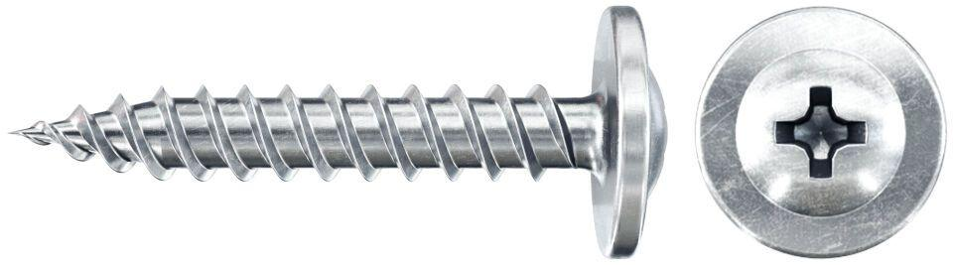

Oberfläche

galvanisch verzinkt

Werkstoff

Stahl

Länge (mm)

13,00

Schraubkopf

Halbrundkopf

Durchmesser (mm)

4,20